Основаниями для приема в приютное учреждение являются:
- Личное обращение несовершеннолетнего;
- Заявление родителей несовершеннолетнего или иных его законных представителей;
В приютное отделение могут помещаться дети:

- оставшиеся без попечения родителей или иных законных представителей;
- проживающие в семьях, находящихся в трудной жизненной ситуации или социально опасном положении;
- заблудившиеся или подкинутые;
- родители которых находятся на длительном лечении, либо работают вахтовым методом;
- из многодетных семей;
- из малообеспеченных семей;
- из семей, где есть дети - инвалиды;
Все социальные услуги предоставляются бесплатно.

наши контакты:
427880,с.Алнаши, ул.Первомайская, д.5.
Mail : alna@cso-msp.udm.ru.
  - Тел: +7(34150)3-15-14
  - Заведующий отделением:
  - Михайлова Светлана Александровна
  - Специалист по социальной работе:
  - Лермонтова Людмила Владимировна

Филиал Республиканского КЦСОН в Алнашском районе
Отделение профилактики безнадзорности детей и подростков (с приютом на 10 мест).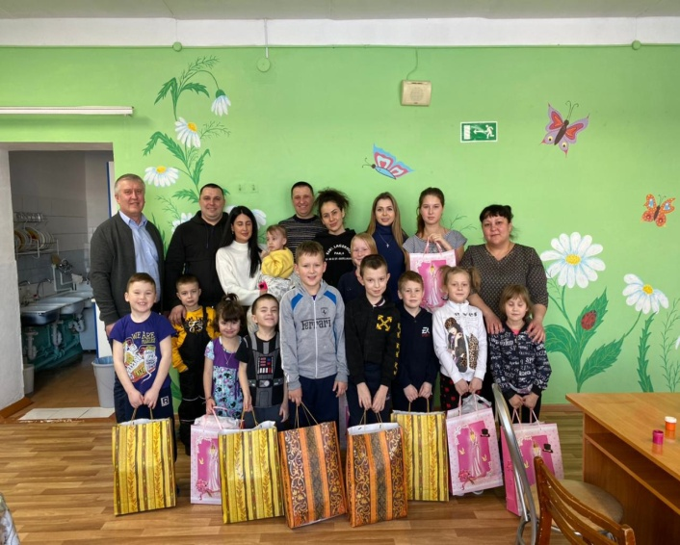
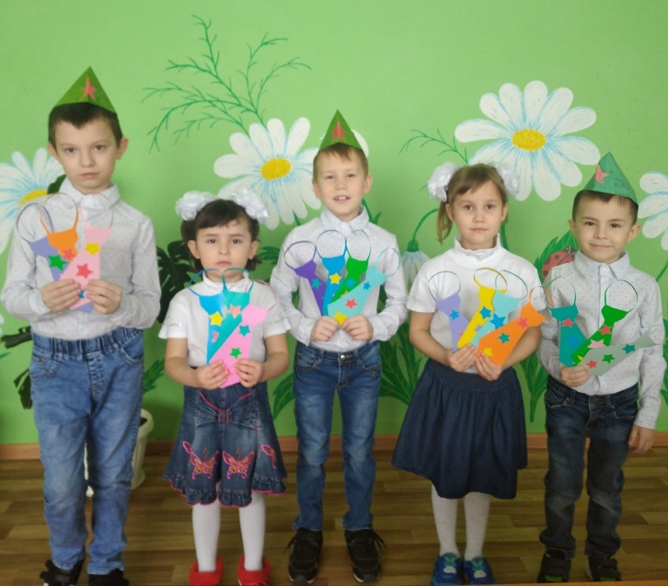

1)Социально – бытовые:
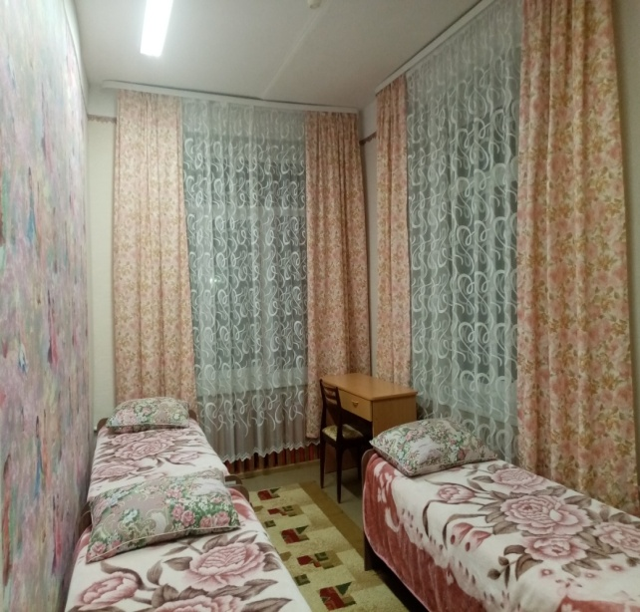
- Социально- психологические:
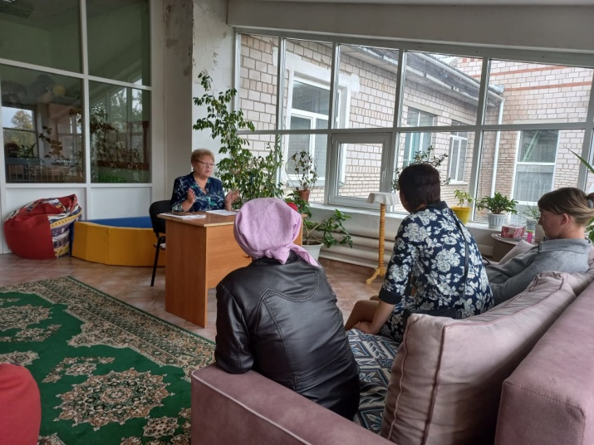
Наши услуги:
3)Социально- медицинские: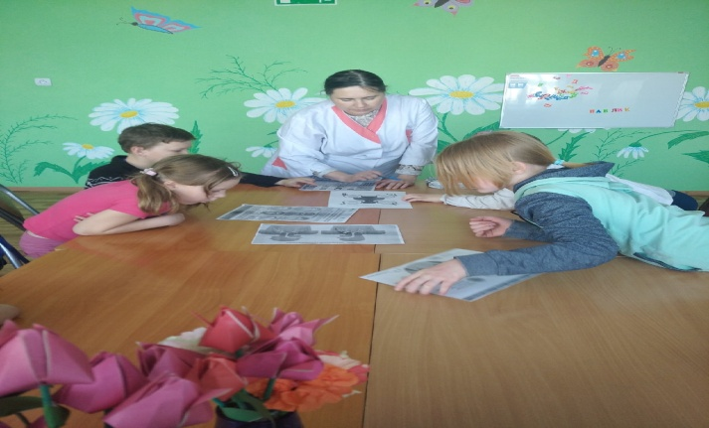
4)социально- педагогические: 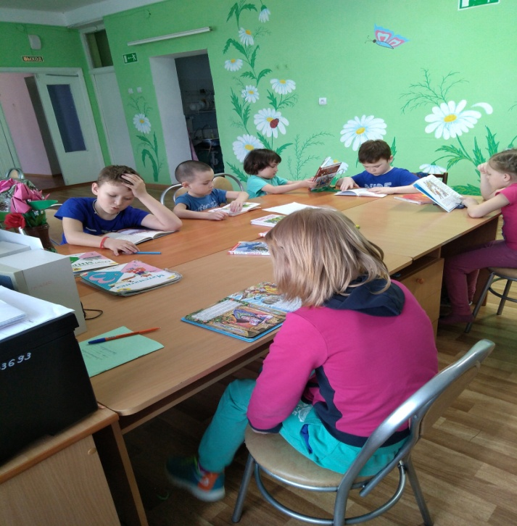

5)социально- трудовые: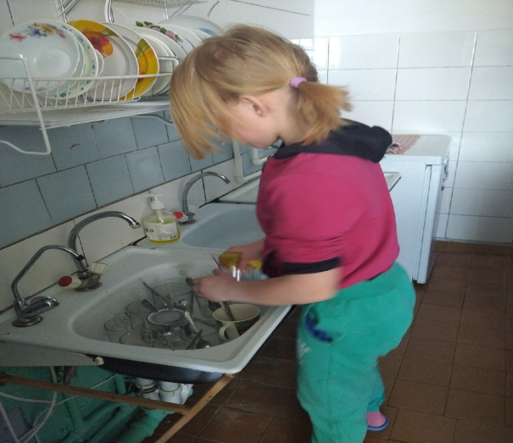
6)социально- правовые:
